Schulrallye

für die Grundschule

Zur Durchführung

Ein bis zwei Schülerinnen/Schüler begleiten neue Mitschülerinnen und Mitschüler einzeln oder in Gruppen durch die Schule.

Wenn möglich spricht eines der begleitenden Kinder die Sprache der neuen Schülerinnen und Schüler. Die Begleitkinder sollten über eine hohe soziale Kompetenz verfügen.

An jeder Station gibt es eine kleine Aufgabe und die begleitenden Kinder geben Zusatzinformationen weiter.

Die beschriebenen Stationen sind lediglich BEISPIELE und können den eigenen örtlichen Gegebenheiten der jeweiligen Schule angepasst werden.

Station 1: Spielplatz

Geht zum Spielplatz.

Probiert die Spielgeräte einmal aus.

Achtet auf die Zeit!

Aufgabe: Wie viele Spielgeräte gibt es?

Lösung: Es gibt ______ Spielgeräte.
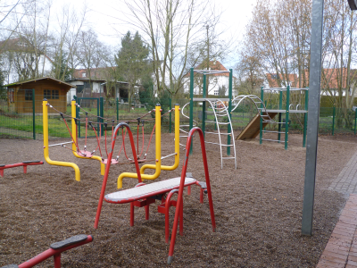

Erkläre bitte:
- In der 1. Pause dürfen die Kinder aus den Klassen 1 und 2 hier spielen.
- In der 2. Pause dürfen die Kinder aus den Klassen 3 und 4 hier spielen

Station 2: Hausmeister

Geht zum Raum des Hausmeisters.

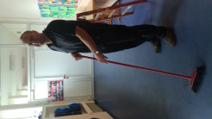
Hilf dabei herauszufinden,

wie der Hausmeister heißt.

Aufgabe: Wie heißt der Hausmeister?

Lösung: Der Hausmeister heißt

___________________________.

Erkläre bitte:
Der Hausmeister hat viele Aufgaben (Schäden reparieren, Kakao sortieren, Schulhof fegen usw.). Er freut sich, wenn wir ihm dabei helfen.

Station 3: Sekretärin

Geht zu Frau …

Sie hat eine kleine Überraschung

für euch.

Aufgabe: Zeichne die Überraschung.

Lösung:

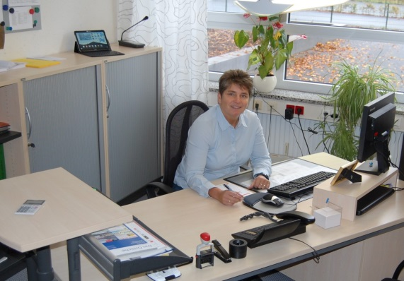

Erkläre bitte:
Frau … ist die Schulsekretärin. Sie hat viele Aufgaben an der Schule (z. B. Pflaster und Kühlpacks ausgeben, Eltern anrufen).

Station 4: Sporthalle

Geht in die Sporthalle.

Zeige die Umkleide für Mädchen
und die für Jungen.
- Hilf dabei aufzuschreiben, welche Farbe die Eingangstür hat.

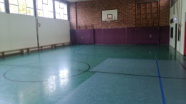
Aufgabe: Welche Farbe hat die Eingangstür?

Lösung: Die Tür ist ________________.

Erkläre bitte:
Es gibt eine Umkleide für Mädchen und eine für Jungen.

Station 5: Aufstellplätze

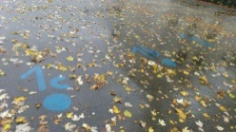
Geht zum Aufstellplatz.

Aufgabe: Macht ein Foto von euch am Aufstellplatz .

Erkläre bitte:
Wenn es klingelt, stellen wir uns auf.

Station 6: Toiletten

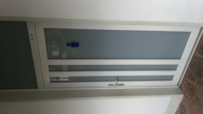
Geht zu den Toiletten.

Hilf dabei herauszufinden,

wie viele Spiegel es hier gibt.

Aufgabe: Wie viele Spiegel gibt es?

Lösung: Es gibt _________ Spiegel.

Erkläre bitte:
- Es gibt Toiletten für Mädchen und für Jungen.
- Man spült ab.
- Man wäscht sich die Hände.

Station 7: Lehrerzimmer

Geht zum Lehrerzimmer.

Hilf dabei herauszufinden,

welche Nummer der Raum hat.

Aufgabe: Welche Raumnummer hat

das Lehrerzimmer?

Lösung: Das Lehrerzimmer hat die Nummer

_________.
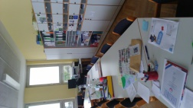

Erkläre bitte:
- In den Pausen sind Lehrerinnen und Lehrer in diesem Raum.
- Wenn du ein Problem hast, bekommst du hier Hilfe.

